Об утверждении регламента электронной государственной услуги "Учет иностранных периодических печатных изданий, распространяемых на территории Алматинской области"
Утративший силу
Постановление акимата Алматинской области от 22 апреля 2014 года № 133. Зарегистрировано Департаментом юстиции Алматинской области 29 мая 2014 года № 2737. Утратило силу постановлением акимата Алматинской области от 26 августа 2015 года № 391
Сноска. Утратило силу постановлением акимата Алматинской области от 26.08.2015 № 391 (вводится в действие по истечении десяти календарных дней после дня его первого официального опубликования).
Примечание РЦПИ:
В тексте документа сохранена пунктуация и орфография оригинала.
В соответствии со статьей 16 Закона Республики Казахстан от 15 апреля 2013 года "О государственных услугах", постановлением Правительства Республики Казахстан от 5 марта 2014 года № 180 "Об утверждении стандартов государственных услуг в области информации", акимат области ПОСТАНОВЛЯЕТ:
1. Утвердить прилагаемый регламент электронной государственной услуги "Учет иностранных периодических печатных изданий, распространяемых на территории Алматинской области".
2. Контроль за исполнением настоящего постановления возложить на заместителя акима Алматинской области Муканова С.
3. Настоящее постановление вступает в силу со дня государственной регистрации в органах юстиции и вводится в действие по истечении десяти календарных дней после дня его первого официального опубликования, но не ранее введение в действие постановления Правительства Республики Казахстан от 5 марта 2014 года № 180 "Об утверждении стандартов государственных услуг в области информации"
Аким области | А. Мусаханов

Утвержден
постановлением акимата области
от "22" апреля 2014 года
№ 133
Регламент электронной государственной услуги
"Учет иностранных периодических печатных изданий,
распространяемых на территории Алматинской области"
1. Общие положения
1. Электронная государственная услуга оказывается Управлением внутренней политики Алматинской области (далее - УВП), а также на альтернативной основе через центры обслуживания населения (далее - ЦОН) и веб-портал "электронного правительства" по адресу: www.e.gov.kz.
2. Электронная государственная услуга оказывается на основании стандарта государственной услуги "Об утверждении стандартов государственных услуг в области информации", утвержденного постановлением Правительства Республики Казахстан от 5 марта 2014 года № 180 (далее - Стандарт).
3. Степень автоматизации электронной государственной услуги: частично автоматизированная.
4. Вид оказания электронной государственной услуги: транзакционная.
5. Понятия и сокращения, используемые в настоящем Регламенте:
1) веб-портал "электронного правительства" - информационная система, представляющая собой единое окно доступа ко всей консолидированной правительственной информации, включая нормативную правовую базу, и к электронным государственным услугам (далее - ПЭП);
2) государственная база данных "Физические лица" - информационная система, предназначенная для автоматизированного сбора, хранения и обработки информации, создания Национального реестра индивидуальных идентификационных номеров с целью внедрения единой идентификации физических лиц в Республике Казахстан и предоставления о них актуальных и достоверных сведений органам государственного управления и прочим субъектам в рамках их полномочий и в соответствии с законодательством Республики Казахстан (далее - ГБД ФЛ);
3) государственная база данных "Юридические лица" - информационная система, предназначенная для автоматизированного сбора, хранения и обработки информации, создания Национального реестра бизнес-идентификационных номеров с целью внедрения единой идентификации юридических лиц, филиалов, представительств и субъектов индивидуального совместного предпринимательства, осуществляющих деятельность на территории Республики Казахстан, и предоставления о них актуальных и достоверных сведений органам государственного управления и прочим субъектам в рамках их полномочий и в соответствии с законодательством Республики Казахстан (далее - ГБД ЮЛ);
4) информационная система управления внутренней политики/информационная система "Региональный шлюз, как подсистема шлюза "электронного правительства" Республики Казахстан, в части автоматизированного рабочего места сотрудника управления внутренней политики (далее – ИС УВП);
5) "Интегрированная налоговая информационная система" (далее – ИНИС);
6) информационная система центров обслуживания населения – информационная система, предоставляющая единую точку доступа к государственным услугам и электронным информационным ресурсам государственных органов задействованных в процессах оказания государственных услуг (далее – ИС ЦОН);
7) информационная система - система, предназначенная для хранения, обработки, поиска, распространения, передачи и предоставления информации с применением аппаратно-программного комплекса (далее – ИС);
8) индивидуальный идентификационный номер - уникальный номер, формируемый для физического лица, в том числе индивидуального предпринимателя, осуществляющего деятельность в виде личного предпринимательства (далее - ИИН);
9) бизнес-идентификационный номер - уникальный номер, формируемый для юридического лица (филиала и представительства) и индивидуального предпринимателя, осуществляющего деятельность в виде совместного предпринимательства (далее – БИН);
10).пользователь (потребитель) - субъект, обращающийся к информационной системе за получением необходимых ему электронных информационных ресурсов и пользующийся ими;
11) транзакционная услуга - услуга по предоставлению пользователям электронных информационных ресурсов, требующая взаимного обмена информацией с применением электронной цифровой подписи;
12) электронная цифровая подпись — набор электронных цифровых символов, созданный средствами электронной цифровой подписи и подтверждающий достоверность электронного документа, его принадлежность и неизменность содержания (далее - ЭЦП);
13) электронный документ - документ, в котором информация представлена в электронно-цифровой форме и удостоверена посредством электронной цифровой подписи;
14) средства криптографической защиты информации (далее - СКЗИ) - алгоритмы и методы преобразования информации с целью сокрытия ее содержания и/или обеспечения аутентификации (под аутентификацией понимается установление подлинности информации и означает, что полученная информация была передана без искажений);
15) электронная государственная услуга - государственная услуга, оказываемая в электронной форме с применением информационных технологий;
16) электронная справка – справка об учете иностранных периодических печатных изданий (далее - э-справка);
17) Управление внутренней политики ( далее - УВП );
18) шлюз "электронного правительства" - информационная система, предназначенная для интеграции информационных систем "электронного правительства" в рамках реализации электронных услуг (далее - ШЭП);
19).региональный шлюз "электронного правительства" - информационная система, обеспечивающая информационное взаимодействие между внутренними системами/подсистемами управления внутренней политики и внешними информационными системами, участвующими в процессе оказания электронных услуг управления внутренней политики (далее - РШЭП);
20) информационная система Национального удостоверяющего центра ( далее - ИС НУЦ)
2. Порядок деятельности услугодателя по оказанию электронной
государственной услуги
6. Пошаговые действия и решения услугодателя через ПЭП (диаграмма № 1 функционального взаимодействия при оказании электронной государственной услуги) приведены в приложении 2 к настоящему Регламенту:
1) потребитель осуществляет регистрацию на ПЭП с помощью ИИН/БИН и пароля (осуществляется для незарегистрированных потребителей на ПЭП);
2) процесс-1 - процесс ввода потребителем ИИН/БИН и пароля (процесс авторизации) на ПЭП для получения электронной государственной услуги;
3).условие-1.-.проверка на ПЭП подлинности данных о зарегистрированном потребителе через ИИН/БИН и пароль;
4) процесс-2 - формирование ПЭП сообщения об отказе в авторизации в связи с имеющими нарушениями в данных потребителя;
5) процесс-3 - выбор потребителем услуги, указанной в настоящем Регламенте, вывод на экран формы запроса для оказания услуги и заполнение потребителем формы (ввод данных и для физических лиц, прикрепление сканированной копии документа, подтверждающего право на занятие предпринимательской деятельностью) с учетом ее структуры и форматных требований, а также выбор потребителем регистрационного свидетельства ЭЦП для подписания запроса;
6) процесс-4 - подписание посредством ЭЦП потребителя заполненной формы (введенных данных и для физических лиц, прикрепленного сканированного документа, подтверждающего право на занятие предпринимательской деятельностью) запроса на оказание электронной государственной услуги;
7) условие-2 - проверка соответствия идентификационных данных (между ИИН/БИН, указанным в запросе и ИИН/БИН, указанным в регистрационном свидетельстве ЭЦП), срока действия регистрационного свидетельства ЭЦП и отсутствия в списке отозванных (аннулированных) регистрационных свидетельств на ПЭП;
8) процесс-5 - формирование сообщения об отказе в запрашиваемой электронной государственной услуге в связи с не подтверждением подлинности ЭЦП потребителя;
9).процесс-6.-.направление подписанного ЭЦП потребителя электронного документа (запроса потребителя) через ШЭП/РШЭП в информационной системе управления внутренней политики и обработка электронной государственной услуги сотрудником управления внутренней политики;
10).процесс-7 - формирование сотрудником управления внутренней политики результата оказания электронной государственной услуги (справка об учете иностранных периодических печатных изданий, распространяемых на территории области, либо мотивированный отказ об учете иностранных периодических печатных изданий). Электронный документ формируется с использованием ЭЦП сотрудника управления внутренней политики и передается в личный кабинет на ПЭП.
7. Пошаговые действия и решения услугодателя через ЦОН (диаграмма функционального взаимодействия) при оказании электронной государственной услуги приведены в приложении 3 к настоящему Регламенту:
1) процесс-1 - процесс авторизации оператора ЦОН на ИС ЦОН для оказания электронной государственной услуги;
2).условие-1.-.проверка на ИС ЦОН подлинности данных о зарегистрированном операторе через ИИН и пароль, либо ЭЦП;
3) процесс-2 - формирование сообщения об отказе в авторизации на ИС ЦОН в связи с имеющими нарушениями в данных оператора ЦОН;
4) процесс-3 - выбор оператором ЦОН услуги, указанной в настоящем Регламенте, вывод на экран формы запроса для оказания услуги и заполнение формы (ввод данных и для физических лиц, прикрепление сканированного документа, подтверждающего право на занятие предпринимательской деятельностью) с учетом ее структуры и форматных требований;
5).процесс-4.-.подписание посредством ЭЦП оператора ЦОН заполненной формы (введенных данных и для физических лиц, прикрепленного сканированного документа, подтверждающего право на занятие предпринимательской деятельностью) запроса на оказание электронной государственной услуги и получение информации о дальнейших действиях оператора;
6) условие-2 - проверка соответствия идентификационных данных (между ИИН, указанным в запросе и ИИН, указанным в регистрационном свидетельстве ЭЦП), срока действия регистрационного свидетельства ЭЦП и отсутствия в списке отозванных (аннулированных) регистрационных свидетельств в ИС ЦОН;
7) процесс-5 - формирование сообщения об отказе в запрашиваемой электронной государственной услуге в связи с не подтверждением подлинности ЭЦП оператора;
8).процесс-6.-.направление подписанного ЭЦП потребителя электронного документа (запроса потребителя) через ШЭП/РШЭП в ИС УВП и обработка электронной государственной услуги сотрудником УВП;
9) процесс-7 - формирование сотрудником управления внутренней политики результата оказания электронной государственной услуги (справка об учете иностранных периодических печатных изданий, распространяемых на территории области, либо мотивированный отказ об учете иностранного периодического печатного издания). Электронный документ формируется с использованием ЭЦП сотрудника управления внутренней политики и передается в ИС ЦОН.
10) процесс-8 - выдача сотрудником ЦОН нарочно или посредством отправки на электронную почту потребителя результата электронной государственной услуги (справка об учете иностранных периодических печатных изданий, распространяемых на территории области, либо мотивированный отказ об учете иностранного периодического печатного издания).
8. Пошаговые действия и решения услугодателя через управления внутренней политики (диаграмма № 1 функционального взаимодействия при оказании электронной государственной услуги) приведены в приложении 4 к настоящему Регламенту:
1).сотрудник управления внутренней политики осуществляет регистрацию в ИС УВП с помощью ИИН и пароля;
2) процесс-1 - процесс ввода сотрудником управления внутренней политики ИИН и пароля (процесс авторизации) в ИС УВП для получения электронной государственной услуги;
3).условие-1.-.проверка в ИС УВП подлинности данных о зарегистрированном сотруднике управления внутренней политики через ИИН и пароль;
4) процесс-2 - формирование ИС УВП сообщения об отказе в авторизации в связи с имеющими нарушениями в данных сотрудника управления внутренней политики;
5) процесс-3 - выбор сотрудником управления внутренней политики услуги, указанной в настоящем Регламенте, вывод на экран формы запроса для оказания услуги и заполнение формы (ввод данных и для физических лиц, прикрепление сканированного документа, подтверждающего право на занятие предпринимательской деятельностью) с учетом ее структуры и форматных требований;
6) процесс-4 - подписание посредством ЭЦП сотрудника услугодателя заполненной формы (введенных данных и для физических лиц, прикрепленного сканированного документа, подтверждающего право на занятие предпринимательской деятельностью) запроса на оказание электронной государственной услуги;
7) условие-2 - проверка соответствия идентификационных данных (между ИИН, указанным в запросе и ИИН, указанным в регистрационном свидетельстве ЭЦП), срока действия регистрационного свидетельства ЭЦП и отсутствия в списке отозванных (аннулированных) регистрационных свидетельств в ИС УВП;
8) процесс-5 - формирование сообщения об отказе в запрашиваемой электронной государственной услуге в связи с не подтверждением подлинности ЭЦП сотрудника услугодателя;
9) процесс-6 - обработка электронной государственной услуги сотрудником УВП;
10) процесс-7 - формирование сотрудником управления внутренней политики результата оказания электронной государственной услуги (справка об учете иностранных периодических печатных изданий, распространяемых на территории области либо мотивированный отказ об учете иностранного периодического печатного издания). Электронный документ формируется с использованием ЭЦП сотрудника управления внутренней политики.
11) процесс-8 - выдача сотрудником управления внутренней политики нарочно или посредством отправки на электронную почту потребителя результата электронной государственной услуги (справка об учете иностранных периодических печатных изданий, распространяемых на территории области, либо мотивированный отказ об учете иностранного периодического печатного издания).
9. Расписка об отказе в приеме документов заполняется согласно Стандарту государственной услуги:
1) ввод пользователем данных лица, которому выдается э–справка (ИИН и пароль) для входа в ПЭП;
2) выбор электронной государственной услуги "Учет иностранных периодических печатных изданий, распространяемых на территории области";
3) заказ услуги с помощью кнопки "Заказать услуг online";
4) заполнение запроса:
ИИН/БИН выбирается автоматически, по результатам регистрации пользователя в ПЭП;
пользователь с помощью кнопки "отправить запрос" осуществляет переход на подписание запроса;
5) выбор регистрационного свидетельства ЭЦП потребителем;
6) подписание запроса – пользователь с помощью кнопки "подписать" осуществляет подписание запроса ЭЦП, после чего запрос передается на обработку в ИС УВП, ГБД ФЛ, ГБД ЮЛ, ИНИС через РШЭП/ШЭП;
7) обработка запроса в ИС УВП, ГБД ФЛ, ГБД ЮЛ, ИНИС:
у пользователя на экране дисплея выводится следующая информация: ИИН; номер запроса; тип услуги; статус запроса; срок оказания услуги;
с помощью кнопки "обновить статус" пользователю предоставляется возможность просмотреть результаты обработки запроса;
при получении ответа из ИС УВП появляется кнопка "просмотр результата";
8) просмотр результата обработки запроса.
10. После обработки запроса потребителю предоставляется возможность просмотреть результаты обработки запроса следующим образом:
после нажатия кнопки "открыть" результат запроса выводится на экран дисплея;
после нажатия кнопки "сохранить" результат запроса сохраняется на заданном потребителем магнитном носителе в требующем формате (Adobe Acrobat).
11..Необходимую информацию и консультацию по оказанию электронной государственной услуги можно получить по телефону саll–центра ПЭП: (1414).
3. Описание порядка взаимодействия в процессе оказания
электронной государственной услуги
12. Структурно-функциональные единицы (далее – СФЕ), которые участвуют в процессе оказания электронной государственной услуги:
Оператор Центра;
Сотрудник УВП;
ПЭП;
РШЭП/ШЭП;
ИС ЦОН;
ИС УВП.
13. Текстовое табличное описание последовательности действий (процедур, функций, операций) с указанием срока выполнения каждого действия приведены в приложении 1 к настоящему Регламенту.
14. Диаграмма, отражающая взаимосвязь между логической последовательностью действий (в процессе оказания электронной государственной услуги) в соответствии с их описаниями, приведена в приложениях 2, 3, 4 к настоящему Регламенту.
15. Шаблоны бланков в соответствии с которыми должны быть представлены результаты оказания электронной государственной услуги приведены согласно Стандарту в приложении № 1
16. Результаты оказания электронной государственной услуги потребителям измеряются показателями качества и доступности в соответствии с приложением 5 к настоящему Регламенту.
17. Требования, предъявляемые к процессу оказания электронной государственной услуги потребителям:
1).конфиденциальность (защита от несанкционированного получения информации);
2).целостность (защита от несанкционированного изменения информации);
3).доступность (защита от несанкционированного удержания информации и ресурсов).
18. Техническое условие оказания электронной государственной услуги:
1) выход в Интернет;
2) наличие ИИН у лица, которому выдается э –справка;
3) авторизация в ПЭП, ИС ЦОН;
4) наличие ЭЦП пользователя.
Приложение 1
к Регламенту электронной
государственной услуги
"Учет иностранных периодических
печатных изданий, распространяемых
на территории Алматинской области"
Текстовое табличное описание последовательности действий
(процедур, функций, операций) с указанием срока выполнения
каждого действия
Таблица 1. Описание действий посредством Управления внутренней
политики
1) Действия основного процесса (хода, потока работ)
№ действия (хода, потока работ) | 1 | 2
Наименование структурно-  функциональных единиц информационных систем | Сотрудник управления внутренней политики | Информационная система управления внутренней политики
Наименование действия (процесса, процедуры, операции) и их описание | Проверка подлинности заявления и документов, ввод данных в информационную систему управления внутренней политики | Проверка данных в Государственной базе данных "Физические лица", Государственная база данных "Юридические лица", "Интегрированная налоговая информационная система"
Форма завершения (данные, документ, организационно-  распорядительное решение) | Прием заявления и документов на получения услуги | Регистрация запроса с присвоением номера заявлению
Сроки исполнения | Не более 15 минут | Не более 1 минуты
Номер следующего действия | 2 | 3
продолжение таблицы
3 | 4
Региональный шлюз "электронного правительства"/ Шлюз "электронного правительства" | Информационная система центров обслуживания населения
Маршрутизация уведомления о статусах из информационной системы управления внутренней политики в ИС ЦОН | Присвоение номера заявлению. Формирование уведомления с указанием текущего статуса
Маршрутизация запроса | Отображение статуса
Не более 1 минуты | Не более 15 минут
4 | 5

2) Действия основного процесса (хода, потока работ)
1 | № действия (хода, потока работ) | 5 | 6
2 | Наименование структурно-  функциональных единиц информационных систем | Сотрудник управления внутренней политики | Информационная система управления внутренней политики
3 | Наименование действия (процесса, процедуры, операции) и их описание | Исполнение запроса. Формирование справки об учете иностранных периодических печатных изданий, либо мотивированный ответ об отказе в предоставлении услуг. Принятие решения | Формирование справки. Формирование уведомления о смене статуса оказания услуги
4 | Форма завершения (данные, документ, организационно-распорядительное решение) | Формирование справки, либо обоснованного отказа | Формирование выходного документа и статуса исполнения запроса
5 | Сроки исполнения | 10 рабочих дней | Не более 1 минуты
6 | Номер следующего действия | 6 | 7
3) Действия основного процесса (хода, потока работ)
1 | № действия (хода, потока работ) | 9 | 10
2 | Наименование структурно-  функциональных единиц информационных систем | Сотрудник управления внутренней политики | Информационная система управления внутренней политики
3 | Наименование действия (процесса, процедуры, операции) и их описание | Создание выходного документа | Формирование и регистрация выходного документа, подписанного электронной цифровой подписью управления внутренней политики
4 | Форма завершения (данные, документ, организационно-распорядительное решение) | Выдача выходного документа потребителю при обращении в управление внутренней политики | Отправка уведомления с выходным документом
5 | Сроки исполнения | Не более 15 минут | Не более 1 минуты
6 | Номер следующего действия | 10 | 11
продолжение таблицы
7 | 8
Региональный шлюз "электронного правительства"/ Шлюз "электронного правительства" | Информационная система ЦОН
Маршрутизация уведомления | Отображение уведомления и статуса
Маршрутизация | Отображение статусов исполнения
Не более 1 минуты | Не более 15 минут
8 | 9
3) Действия основного процесса (хода, потока работ)
11 |  | 12
Региональный шлюз "электронного правительства"/ Шлюз "электронного правительства" |  | Информационная система ЦОН
Маршрутизация уведомления с выходным документом |  | Отображение уведомления о завершении оказания услуги с выходным документом
Маршрутизация |  | Отображение статуса завершения исполнения
Не более 1 минуты |  | Не более 1 минуты
12 |  | 13
Таблица 2. Описание действий посредством центров обслуживание
населения
1) Действия основного процесса (хода, потока работ)
1 | № действия (хода, потока работ) |  | 1 | 2
2 | Наименование структурно-  функциональных единиц информационных систем |  | Оператор центра обслуживания населения | Информационная система центров обслуживание население
3 | Наименование действия (процесса, процедуры, операции) и их описание |  | Проверка подлинности заявления и документов, ввод данных в информационную систему центров обслуживания  населения | Проверка данных в Государственной базе данных "Физические лица", Государственная база данных "Юридические лица", "Интегрированная налоговая информационная система"
4 | Форма завершения (данные, документ, организационно-  распорядительное решение) |  | Прием заявления и документов на получения услуги | Регистрация запроса с присвоением номера заявлению
5 | Сроки исполнения |  | Не более 15 минут | Не более 1 минуты
6 | Номер следующего действия |  | 2 | 3
2) Действия основного процесса (хода, потока работ)
1 |  | № действия (хода, потока работ) | 6 |  | 7
2 |  | Наименование структурно-  функциональных единиц информационных систем | Сотрудник управления внутренней политики |  | Информационная система управления внутренней политики
3 |  | Наименование действия (процесса, процедуры, операции) и их описание | Исполнение запроса. Формирование ответа с выдачей справки об учете иностранных периодических печатных изданий, либо мотивированный ответ об отказе в предоставлении услуги. Принятие решения |  | Формирование справки. Формирование уведомления о смене статуса оказания услуги
4 |  | Форма завершения (данные, документ, организационно-  распорядительное решение) | Формирование справки, либо обоснованного отказа |  | Формирование выходного документа и статусов исполнения запроса
5 |  | Сроки исполнения | 10 рабочих дней |  | Не более 1 минуты
6 |  | Номер следующего действия | 7 |  | 8
3) Действия основного процесса (хода, потока работ)
1 |  | № действия (хода, потока работ) | 11 |  | 12
2 |  | Наименование структурно-  функциональных единиц информационных систем | Сотрудник управления внутренней политики |  | Информационная система управления внутренней политики
3 |  | Наименование действия (процесса, процедуры, операции) и их описание | Создание выходного документа |  | Формирование и регистрация выходного документа, подписанного электронной цифровой подписью управления внутренней политики
4 |  | Форма завершения (данные, документ, организационно-распорядительное решение) | Передача подписанного выходного документа в ЦОН |  | Отправка уведомления с выходным документом
5 |  | Сроки исполнения | Не более 15 минут |  | Не более 1 минуты
6 |  | Номер следующего действия | 12 |  | 13
продолжение таблицы
3 |  | 4 |  | 5
Региональный шлюз "электронного правительства"/ Шлюз "электронного правительства" |  | Информационная система управления внутренней политики |  | Сотрудник управления внутренней политики
Маршрутизация запроса из информационной системы центров обслуживания населения в информационной системе управления внутренней политики |  | Присвоение номера заявлению, отправка на исполнение |  | Проверка документов, принятия заявления в работу
Маршрутизация запроса |  | Отображения заявления в статусе поступившие |  | Принятие запроса в работу
Не более 1 минуты |  | Не более 1 минуты |  | Не более 15 минут
4 |  | 5 |  | 6
2) Действия основного процесса (хода, потока работ)
8 | 9 |  | 10
Региональный шлюз "электронного правительства"/Шлюз "электронного правительства" | Информационная система центров обслуживания населения |  | Оператор ЦОН
Маршрутизация уведомления | Отображение уведомлениистатуса |  | Уведомление о статусе исполнения заявления при обращении потребителя
Маршрутизация | Отображение статусов исполнения |  | Уведомление о статусе оказания услуги
Не более 1 минуты | Не более 1 минуты |  | Не более 15 минут
9 | 10 |  | 11
3) Действия основного процесса (хода, потока работ)
13 | 14 |  |  | 15
Региональный шлюз "электронного правительства"/Шлюз "электронного правительства" | Информационная система центров обслуживания населения |  |  | Оператор ЦОН
Маршрутизация уведомления с выходным документом | Отображение уведомления о завершении оказания услуги с выходным документом |  |  | Выдача выходного документа потребителю
Маршрутизация | Отображение статуса завершения исполнения |  |  | Выдача выходного документа
Не более 1 минуты | Не более 1 минуты |  |  | Не более 15 минут
14 | 15 |  |  | 16
Таблица 3. Описание действий посредством портала "электронного правительства"
1) Действия основного процесса (хода, потока работ)
1 | № действия (хода, потока работ) | 1 | 2
2 | Наименование структурно-  функциональных единиц информационных систем | Портал "электронного правительства" | Региональный шлюз "электронного правительства"/ Шлюз "электронного правительства"
3 | Наименование действия (процесса, процедуры, операции) и их описание | Проверка подлинности данных (ЭЦП потребителя). Сохранение заявления и отправка посредством Региональный шлюз "электронного правительства"/ Шлюз "электронного правительства" | Маршрутизация уведомления в информационной системе управления внутренней политики
4 | Форма завершения (данные, документ, организационно-  распорядительное решение) | Отображение уведомления об успешном формировании запроса или уведомление об отказе | Маршрутизация запроса
5 | Сроки исполнения | Не более 1 минуты | Не более 1 минуты
6 | Номер следующего действия | 2 | 3
2) Действия основного процесса (хода, потока работ)
1 | № действия (хода, потока работ) | 6 | 7
2 | Наименование структурно-  функциональных единиц информационных систем | Сотрудник управления внутренней политики | Информационная система управления внутренней политики
3 | Наименование действия (процесса, процедуры, операции) и их описание | Исполнение запроса Формирование ответа с выдачей справки об учете иностранных периодических печатных изданий, либо мотивированный ответ об отказе в предоставлении услуги | Формирование выходного документа. Формирование уведомления о смене статуса оказания услуги
4 | Форма завершения (данные, документ, организационно-  распорядительное решение) | Формирование справки, либо обоснованного отказа | Формирование выходного документа и статуса
5 | Сроки исполнения | 10 рабочих дней | Не более 1 минуты
6 | Номер следующего действия | 7 | 8
3) Действия основного процесса (хода, рабочего потока)
1 | № действия (хода, потока работ) | 11 | 12
2 | Наименование структурно-  функциональных единиц информационных систем | Сотрудник управления внутренней политики | Информационная система управления внутренней политики
3 | Наименование действия (процесса, процедуры, операции) и их описание | Создание выходного документа. Подписание документа | Регистрация выходного документа. Формирование выходного документа, подписанного управлением внутренней политики
4 | Форма завершения (данные, документ, организационно-  распорядительное решение) | Подписанный выходной документ | Отправка уведомления с выходным документом
5 | Сроки исполнения | Не более 15 минут | Не более 1 минуты
6 | Номер следующего действия | 12 | 13
продолжение таблицы
3 | 4 | 5
Информационная система управления внутренней политики | Информационная система центров обслуживания населения | Сотрудник управление внутренней политики
Присвоение номера заявлению. Формирование уведомления с указанием текущего статуса | Отображение статуса поступившие | Принятие заявления на исполнение
Отправка уведомления на портал "электронного правительства" | Отображение статуса | Принятие в работу
Не более 1 минуты | Не более 1 минуты | Не более 5 минут
4 | 5 | 6
2) Действия основного процесса (хода, потока работ)
8 | 9 | 10
Региональный шлюз "электронного правительства"/ Шлюз "электронного правительства". | Портал "электронного правительства" | Информационная система центров обслуживания населения
Маршрутизация уведомления | Отображение уведомления | Отображение уведомления
Маршрутизация | Отображение статусов исполнения с выходным документом | Отображение статусов исполнения
Не более 1 минуты | Не более 1 минуты | Не более 1 минуты
9 | 10 | 11
3) Действия основного процесса (хода, рабочего потока)
13 | 14 | 15
Региональный шлюз "электронного правительства"/ Шлюз "электронного правительства" | Портал "электронного правительства" | Информационная система центров обслуживания населения
Маршрутизация уведомления с выходным документом | Отображение уведомления о завершении оказания услуги с возможностью просмотра выходного документа | Отображение уведомления о завершении оказания услуги
Маршрутизация | Отображение выходного документа | Отображение статуса исполненные
Не более 1 минуты | Не более 1 минуты | Не более 15 минут
14 | 15 | 16
Приложение 2
к Регламенту электронной
государственной услуги
"Учет иностранных периодических
печатных изданий, распросраняемых
на территории Алматинской области"

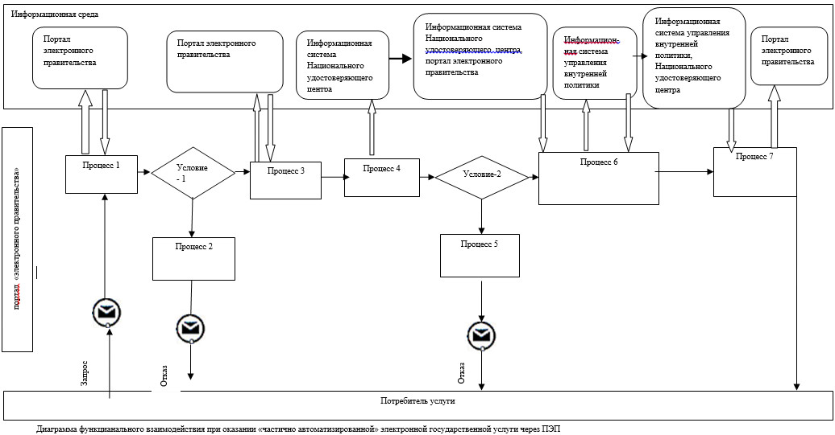

Приложение 3
к Регламенту электронной
государственной услуги "Учет
иностранных периодических
печатных изданий, распросраняемых
на территории Алматинской области"

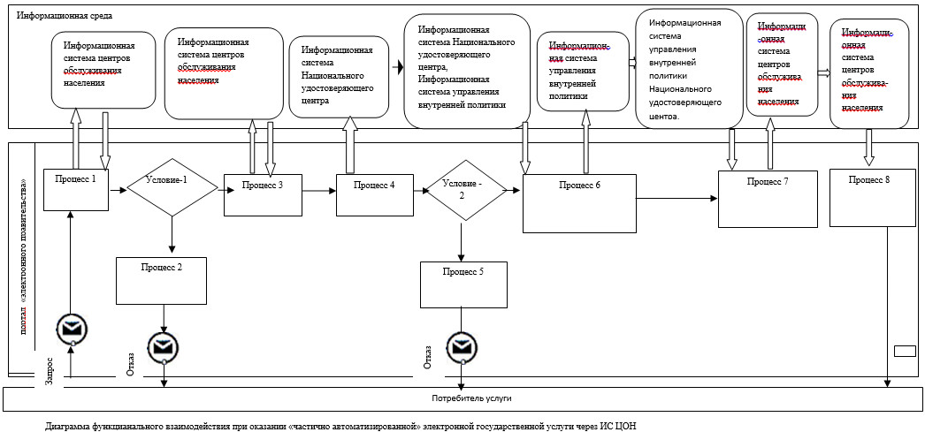

Приложение 4
к Регламенту электронной
государственной услуги
"Учет иностранных периодических
печатных изданий,
распросраняемых на территории
Алматинской области"

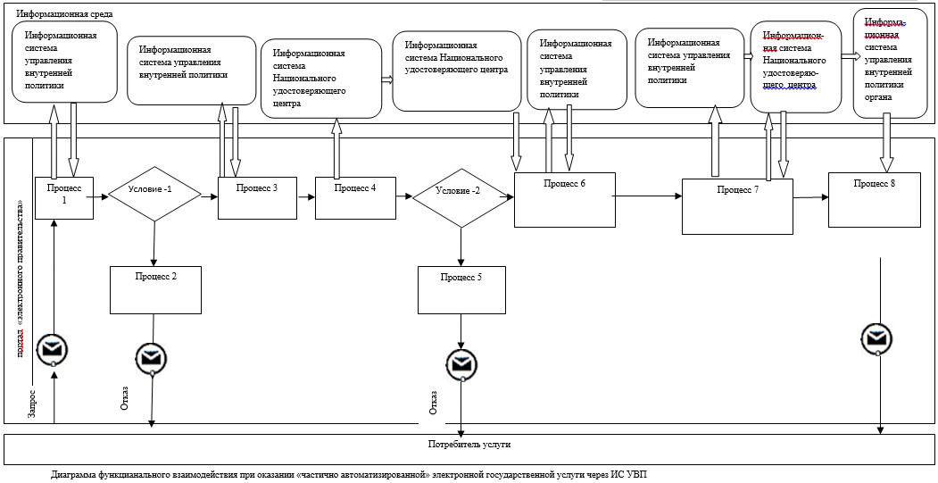

Приложение 5
к Регламенту электронной
государственной услуги "Учет
иностранных периодических
печатных изданий,
распространяемых на территории
Алматинской области"
Форма анкеты для определения показателей
электронной государственной услуги: "качество" и "доступность"____________________________________________________
(наименование услуги)
1. Удовлетворены ли Вы качеством процесса и результатом оказания электронной государственной услуги?
1) не удовлетворен;
2) частично удовлетворен;
3) удовлетворен.
2. Удовлетворены ли Вы качеством информации о порядке оказания электронной государственной услуги?
1) не удовлетворен;
2) частично удовлетворен;
3) удовлетворен.

© 2012. РГП на ПХВ «Институт законодательства и правовой информации Республики Казахстан» Министерства юстиции Республики Казахстан

